TECHNICKá SPECIFIKACE

Klimatická komora

Obsah

1. Popis dodávky strana 2

2. Požadovaná dokumentace strana 3

Popis dodávky
Klimatická komora bude využívána k vývoji MAF senzorů, měření charakteristik MAF senzorů a pro jejich kalibraci. Klimatická komora bude provozována v kompetenčním centru Ostrava zadavatele, společnosti Continental Automotive Czech Republic s.r.o. Zadavatel požaduje nabídku kompletního zařízení. Náklady spojené s dodávkou zařízení do lokace Ostrava musejí být součástí nabídky. Doprava a složení v místě určení budou provedeny dodavatelem a musí být součástí nabídky.

  - Požadavky na klimatickou komoru

- Objem testovacího prostoru 170-230 litrů
- Teplotní rozsah: +180 °C až -60 °C (nebo lepší)
- Vlhkostní rozsah: 10 – 90% RH (nebo lepší)
- Odchylka teploty časově: maximálně ± 0,5 K
- Odchylka teploty prostorově: maximálně ± 2,0 K
- Materiál testovací komory – nerezová ocel
- 6“ (nebo větší) dotykový barevný ovládací displej umístěný na čele komory, ovládání v češtině
- Osvětlení testovacího prostoru
- Rychlost ohřevu v rozsahu od -40 °C do +85 °C dle IEC 60068-3-5: ≥ 3,8 K/min
- Rychlost chlazení v rozsahu od +85 °C do -40 °C dle IEC 60068-3-5: ≥ 2,8 K/min
- Minimálně 2 digitální vstupy a 2 digitální výstupy
- Minimálně 1 ks nerezových polic
- Prosklené dveře s oknem o rozměru min. 400 x 500 mm
- Notch port ve dveřích
- Požadujeme celkem 6 průchodek – na levé straně L1, L2, L3 a na pravé straně R1, R2, R3. rozměry jsou:
- R1, R2, L2 = průměr 125 mm
- L1, R3, L3 = průměr 50 mm
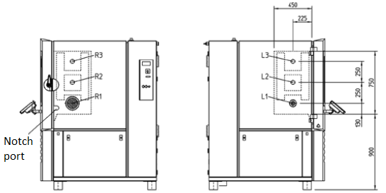
- Ke každé průchodce požadujeme dodání 1ks silikonové zátky a 1ks zátky se štěrbinou
- Umístění průchodek:

- Rozhraní: RS-232, USB, Ethernet, GPIB
- Mobilní verze komory (na kolečkách)
- Nezávislý teplotní snímač na ochranu vzorku
- Senzor pro měření teploty na vzorku – přepínatelný jako kontrolní senzor
- Rosný bod až -20°C regulovaný, až -30°C neregulovaný s „compressed air dryer“ s kapacitním senzorem vlhkosti
- Software pro dálkové ovládání komory (spouštění a vypínání komory, možnost vytváření teplotních a vlhkostních profilů, monitor běhu komor, upozorňování na poruchy – e-mailem) v češtině. Požadujeme 1 licenci SW, pokud je relevantní.
- Kalibrace teploty ve 2 bodech z výroby.

Požadovaná dokumentace

- CE prohlášení o shodě
- Návod k obsluze
- Výchozí revizní zpráva
- Hodnocení bezpečnostních rizik zapracované do formuláře Posouzení bezpečnosti zařízení, který tvoří přílohu A Technické specifikace

